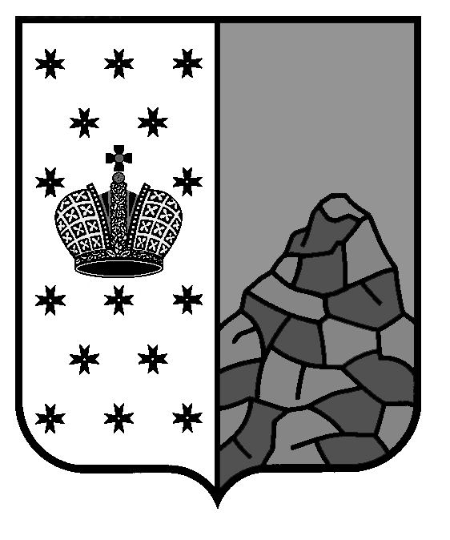Российская Федерация
Валдайского района Новгородской области
АДМИНИСТРАЦИЯ ЕДРОВСКОГО СЕЛЬСКОГО ПОСЕЛЕНИЯ

П О С Т А Н О В Л Е Н И Е

от 10.02.2010 № 8
с. Едрово

Об утверждении положения о проверке
достоверности и полноты сведений,
предоставляемых гражданами, претен-
дующими на замещение должностей
муниципальной службы в Администрации
Едровского сельского поселения и
муниципальными служащими Администра-
ции Едровского сельского поселения,
и соблюдения муниципальными служащими
требований к служебному поведению

В соответствии с Указом Президента РФ от 21 сентября 2009 года № 1065 « О проверке достоверности и полноты сведений, представляемых гражданами, претендующими на замещение должностей федеральной государственной службы, и федеральными государственными служащими, и соблюдения федеральными государственными служащими требований к служебному поведению» и постановлением Администрации области от 23.11.2009 № 1149-ОД «О представлении гражданами, претендующими на замещение должностей муниципальной службы в органах местного самоуправления, и муниципальными служащими органов местного самоуправления сведений о доходах, об имуществе и обязательствах имущественного характера
ПОСТАНОВЛЯЮ:
1. Утвердить положение о проверке достоверности и полноты сведений, предоставляемых гражданами, претендующими на замещение должностей муниципальной службы в Администрации Едровского сельского поселения и муниципальными служащими Администрации Едровского сельского поселения, и соблюдения муниципальными служащими требований к служебному поведению (далее - Положение).
2. Установить что проверка достоверности и полноты сведений о доходах, об имуществе и обязательствах имущественного характера, представляемых в соответствии с постановлением Администрации области от 23.11.2009 № 1149-ОД « Об утверждении положения о предоставлении гражданами, претендующими на замещение должностей государственной гражданской службы Новгородской области, и государственными гражданскими служащими Новгородской области сведений о доходах, об имуществе и обязательствах имущественного характера», осуществляется специалистом, ответственным за ведение кадровой работы Администрации Едровского сельского поселения, в порядке, предусмотренном Положением, утвержденным настоящим постановлением.
3. Постановление вступает в силу со дня официального опубликования.
4. Контроль за исполнением настоящего постановления возложить на Паркову Н.В., зам. Главы администрации Едровского сельского поселения.

Глава Едровского сельского поселения Ю.Н.Апраксин

